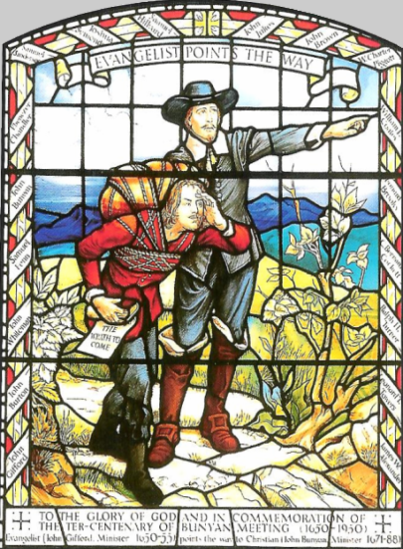
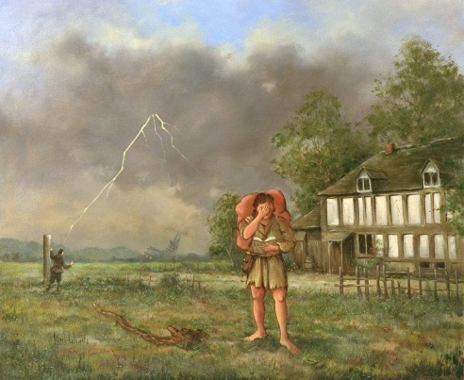
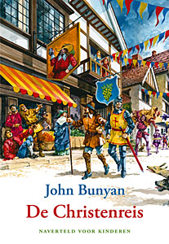
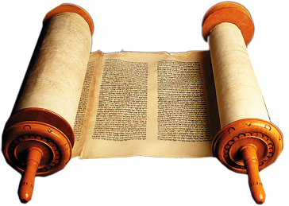
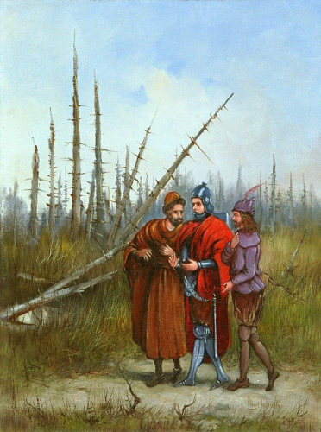
Christenreis van Bunyan In de stad Verderf leeft Christen met zijn gezin. Maar in de stad Verderf is God niet. Op een dag las hij in een boek vlucht van de toekomende toorn. Hij gaat weg uit de stad Verderf. Evangelist wijst hem de weg naar de Enge poort. Na de Enge poort loopt hij op de goede, smalle weg. Christen heeft een pak met zonden op zijn rug. Maar zijn buren Halsstarig en Gezeggelijk halen hem in. Ze willen dat hij terug naar de stad Verderf komt. Maar Christen gaat niet terug, Halsstarig gaat weer terug. Maar Gezeggelijk vindt het toch wel interessant. Maar al snel gaat het fout hij komt in een moeras. De poel Moedeloosheid nu gaat ook Gezeggelijk weg. Helper redt hem uit de poel. Op de weg komt hij ook Wereldwijs tegen. Wereldwijs wijst hem de verkeerde weg. Halverwege de weg komt hij bij een rotspunt. Opeens is er plaatselijk onweer. Het rotspunt is helemaal in vuur. Maar Evangelist redt hem weer, en wijst hem de goede weg. Dan komt Christen bij de Enge Poort. Hij klopt aan en er wordt gevraagd:’Wie ben je?’ Christen antwoordt:’Ik ben Christen en heb alles achter me gelaten.’ Hij mag binnen komen. Even later komt hij bij het huis van uitlegger. In dat huis zijn allemaal voorbeelden van bekering. Bijv. er is een vuur. De duivel probeert het te doven maar Gods hand heeft kannetje met olie die Hij in het vuur gooit. Dan komt Christen bij het kruis. Hij gaat er gebukt heen. Ver in de diepte ligt het graf van de Heere Jezus. En dan opeens rolt het zondenpak van de berg af in het graf. Dan komen er 3 engelen. De eerste engel vergeeft Christen zijn zonden. Dan de tweede geeft nieuwe kleren en de derde geeft een verbondsteken een boekrol. Dan gaat Christen verder en komt bij 3 slapende mannen. Hij schudt ze wakker maar ze hebben geen zin. Bij een muur komen 2 mannen over de muur Formalist en Huichelaar. Zij komen van de brede weg. Maar in de Bijbel staat gaat in door de Enge Poort. Dan komt Christen bij de heuvel Moeilijkheid. Boven is hij helemaal moe en rust uit. Hij laat perongeluk zijn boekrol liggen. Hij heeft het niet door en loopt door. Dan komt hij bij paleis Liefelijkheid. En hij komt erachter dat hij zijn boekrol is vergeten. Hij gaat weer helemaal terug. Maar als je bij de poort van paleis Lieflijkheid wilt komen moet je langs 2 leeuwen. In paleis Lieflijkheid krijgt hij een schild, harnas, helm en een zwaard. Dan komt hij bij Apollyon dat is de duivel. Ze gaan in een gevecht en Christen wint. In het dal der Schaduw des Doods. Komt hij aan het eind Getrouwe tegen dat is een echt kind van God. Samen komen ze bij de stad IJdelheid daar is alleen maar kermis. De burgemeester van die stad is Bee Elzebul. Hij zegt wie de meeste zonden doet is de beste. Maar de weg ligt dwars door de stad IJdelheid. Dan zetten ze Christen en Getrouwe te schande in het schandhok. Getrouwe wordt verbrand omdat hij en Christen niks kopen. Maar Getrouwe gaat naar de hemel. Een nieuwe vriend is Hopende hij gaat de hele reis mee. Bijbedoeling wil ook mee, maar als ze vertellen dat het zwaar gaat hij al niet meer mee. Hopende en Christen komen langs een gedenksteen de vrouw van Lot als zoutpilaar. Ze komen bij de Rivier Gods. Daar zijn allemaal bomen met vruchten. Ze komen weer helemaal bij. Maar dan komen ze bij een pad dat akelig is. Ze zien een plank over de sloot, en aan de overkant is het gemakkelijk. Hopende wil niet, maar Christen wel. Ze doen het toch. Dan komt er onweer, ze zijn moe. En gaan terug maar dan is de plank weg. Reus Wanhoop neemt hen gevangen in Kasteel Twijfel, in de kerkers. Ze krijgen geen eten en drinken want ze waren in zijn gebied. Dan heeft Christen in zijn zak een sleutel van de kerker. Ze gaan verder en komen Onkunde tegen. Dan komen ze een donkere man tegen in een engelgewaad die hen de verkeerde weg wijst. Dan komen ze een goede engel tegen die de goede weg wijst. Ze geven onderwijs aan Onkunde. Ze zijn bijna de poort ze moeten alleen nog door de Doods Jordaan. Hopende kijkt naar de poort. Christen kijkt naar de grond en verdrinkt bijna. Hopende redt hem. Ze komen bij de poort. Onkunde ook maar hij werd gebonden en in de Poel des Vuurs gegooid. Ze kloppen aan bij de Hemelpoort en worden binnengelaten.

